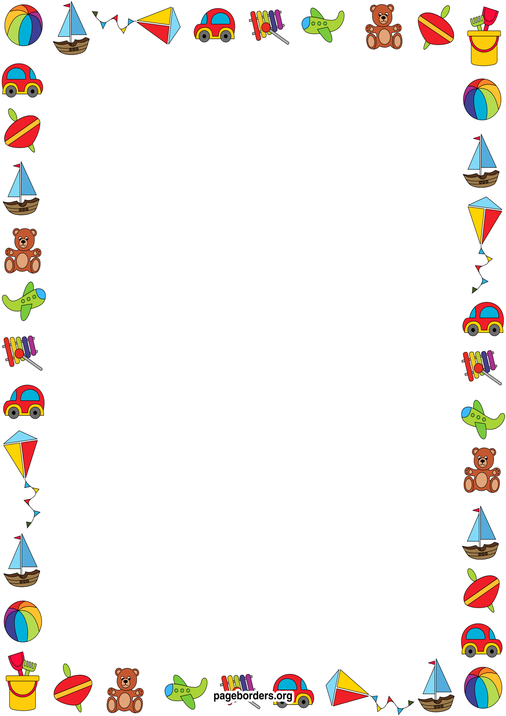

УПРАЖНЕНИЯ НА РАЗВИТИЕ СЛУХОВОГО ВНИМАНИЯ, МЫШЛЕНИЯ И ПАМЯТИ.
В любом процессе обучения часть информации нужно воспринимать на слух. И чем больше ребенок научится концентрироваться на информации, которая подается таким образом, тем больше вероятность, что он ее запомнит. Умение слушать речь - развивает фонематический слух.
А это значит, что ребенку будет легче научиться определять, есть ли заданный звук в словах. Или слышать, в каком месте в слове находится нужный звук. А впоследствии малыш сможет самостоятельно правильно писать слова.
Именно поэтому всем будущим первоклассникам необходимо развивать слуховое внимание.
Предлагаю подборку интересных игр
для развития слухового внимания.
- Хлопни в ладоши над головой, если будет названо живое и маленькое: иуравей, птица, слон, бегемот, булавка, комната, капля, божья коровка, дом, гусеница, муха, ванна, бассейн, пчела, монета, компьютер, кухня, мел, ластик, иголка, шкаф, пуговица, жук, конфета, дверь, кнопка, таракан, озеро, изюм, море.

2. Попробуй повторить то, что произносил гость с другой планеты, когда прибыл на Землю.
БАН ТУХ МУН (Гость сказал: «Приветствую вас!»)
КЯМ МОП ДУТ (Этот букет вам!)
ТУКЕН ДАТОН КУВАН (Как у вас жарко!)
ТИПУ БАМЯ ГУМИ (Я прибыл с далекой планеты!)
ДЫТУНА БАПУХА ГУДАЙКА (Наши ученые наблюдают за вашей планетой!)
ВАТКУНЯ ФТУМАКА БНЫГАТА (Я скоро опять прилечу на Землю!)
(Особенности данного упражнения в том, что все звуки в сочетаниях легко произносимы, и ребенок с любыми нарушениями речи может повторить их правильно.)

3. Послушай названия 4 предметов, а затем повтори их в другом порядке: от самого маленького к самому большому (наоборот)
Слон – волк – жук - кот, утка – лебедь – ворона – воробей, вишня – слива – ананас – арбуз, кит – дельфин – щука – ерш, океан – пруд – море – лужа, трасса – дорога – тропинка – шоссе.
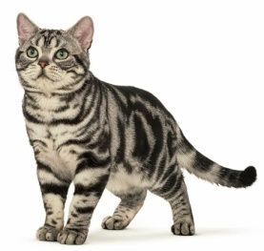

4. Послушай три близких по звучанию слова и назови то, что можно есть: картошка, ложка, окрошка. Апельсин, блин, мандарин. Конфета, котлета, ракета. Миска, сосиска, ириска. Банан, диван, барабан. Пироги, сапоги, утюги. Лимон, вагон, бульон. Мёд, компот, плот. Виноград, мармелад, фотоаппарат. Пирожок, творожок, горшок. Солянка, полянка, склянка. Булочка, будочка, дудочка. Кабачок, крючок, значок. Ананас, квас, контрабас. Салат, халат, мармелад. Калач, кулич, циркач. Торты, шорты, корты. Пломбир, кефир, сыр. Жакет, букет, пакет. Суп, зуб, дуб.

5. Запомни предметы, разложенные на столе ( бумага, стакан с водой, чашка, ложка, картон, ножницы, книга, вилка). Повернись к столу спиной. Внимательно слушай и, не глядя, рассказывай о том, что я буду делать.
Мять бумагу.
Переливать воду.
Стучать ложкой по чашке.
Резать картон ножницами.
Стучать вилкой о ложку.
Рвать бумагу.

6. Послушай и повтори ритм, который я буду отхлопывать. Повторяй, за мной не глядя, только по слуху.
Ритмический рисунок (Х – хлопок)
Х _ Х
ХХ _ Х
Х _ ХХ
ХХ _ ХХ
ХХХ _ ХХ
ХХ _ ХХХ
Х _ ХХ _ ХХ
ХХ _ Х _ ХХ

7. Послушай, какие плоды растут в сказочном королевстве. Объясни – из каких знакомых слов составлены их названия: огурбузы, помидыни, баклачок, укрушка, грумидоры, чеслук, слижовник, моркофель, вишбрикос.

8.Назови слово правильно.
Мегемот, бегебот, дигимот, бегемот, гибидот, бигетот.
Контета, конфета, фонфета, накфета, конкета, танфета.
Медмеди, медведи, недмеди, меддеди, невмеди, ведмеди.
Митанин, витамин, витанин, нитавин, митавин, фитамин.
9. Покажи, как одни и те же звуки можно произнести по-разному.
МЯУ
Громко (кот рядом).
Тихо (кот далеко).
Высоким голосом ( маленький котенок).
Низким голосом (старый кот).
Хриплым голосом (кот простудился).
МУ
Громко (корова близко).
Тихо (корова далеко).

Высоким голосом (теленок мычит).
Низким голосом (бык мычит).
Грозным голосом (бык сердится).
10. Игра «Королевская буква».
Выбирается любая буква, которая будет королевой. Взрослый задает вопросы, все ответы детей (кроме предлогов) должны начинаться с королевской буквы.
ПРИМЕР: Королева – буква М.
Где ты был? - в магазине.
С кем? – с мартышкой.
Что ты там покупал? – мармелад.
Королева – буква Л.
Где ты делал? – лепил лошадку.
С кем? – с Лёшей.
Где?- в лагере.
Королева – буква П.
Что готовил? – плов.
Кому?- папе.
С кем?- с поваром и т.д.

Информацию подготовила учитель – логопед
Кренева Светлана Юрьевна

